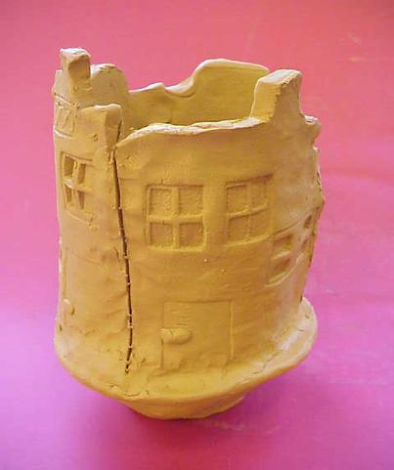
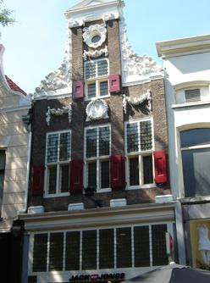Tekening van mijn huisje. Klei huisje van mij. Deze bebouwde kom vind ik het mooiste.
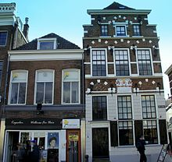

Een foto van internet.
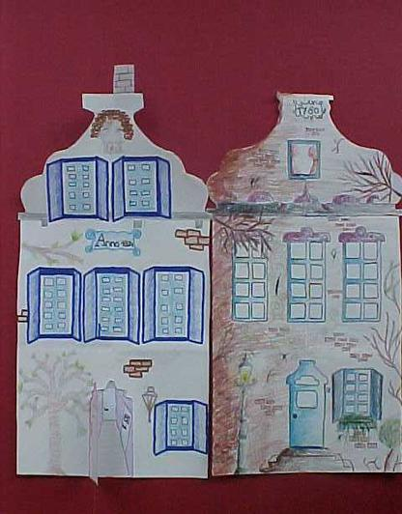Een foto die we moesten maken in de stad.

Deze foto´s vind ik het mooiste dit huisje vind ik het mooiste van de klei.

